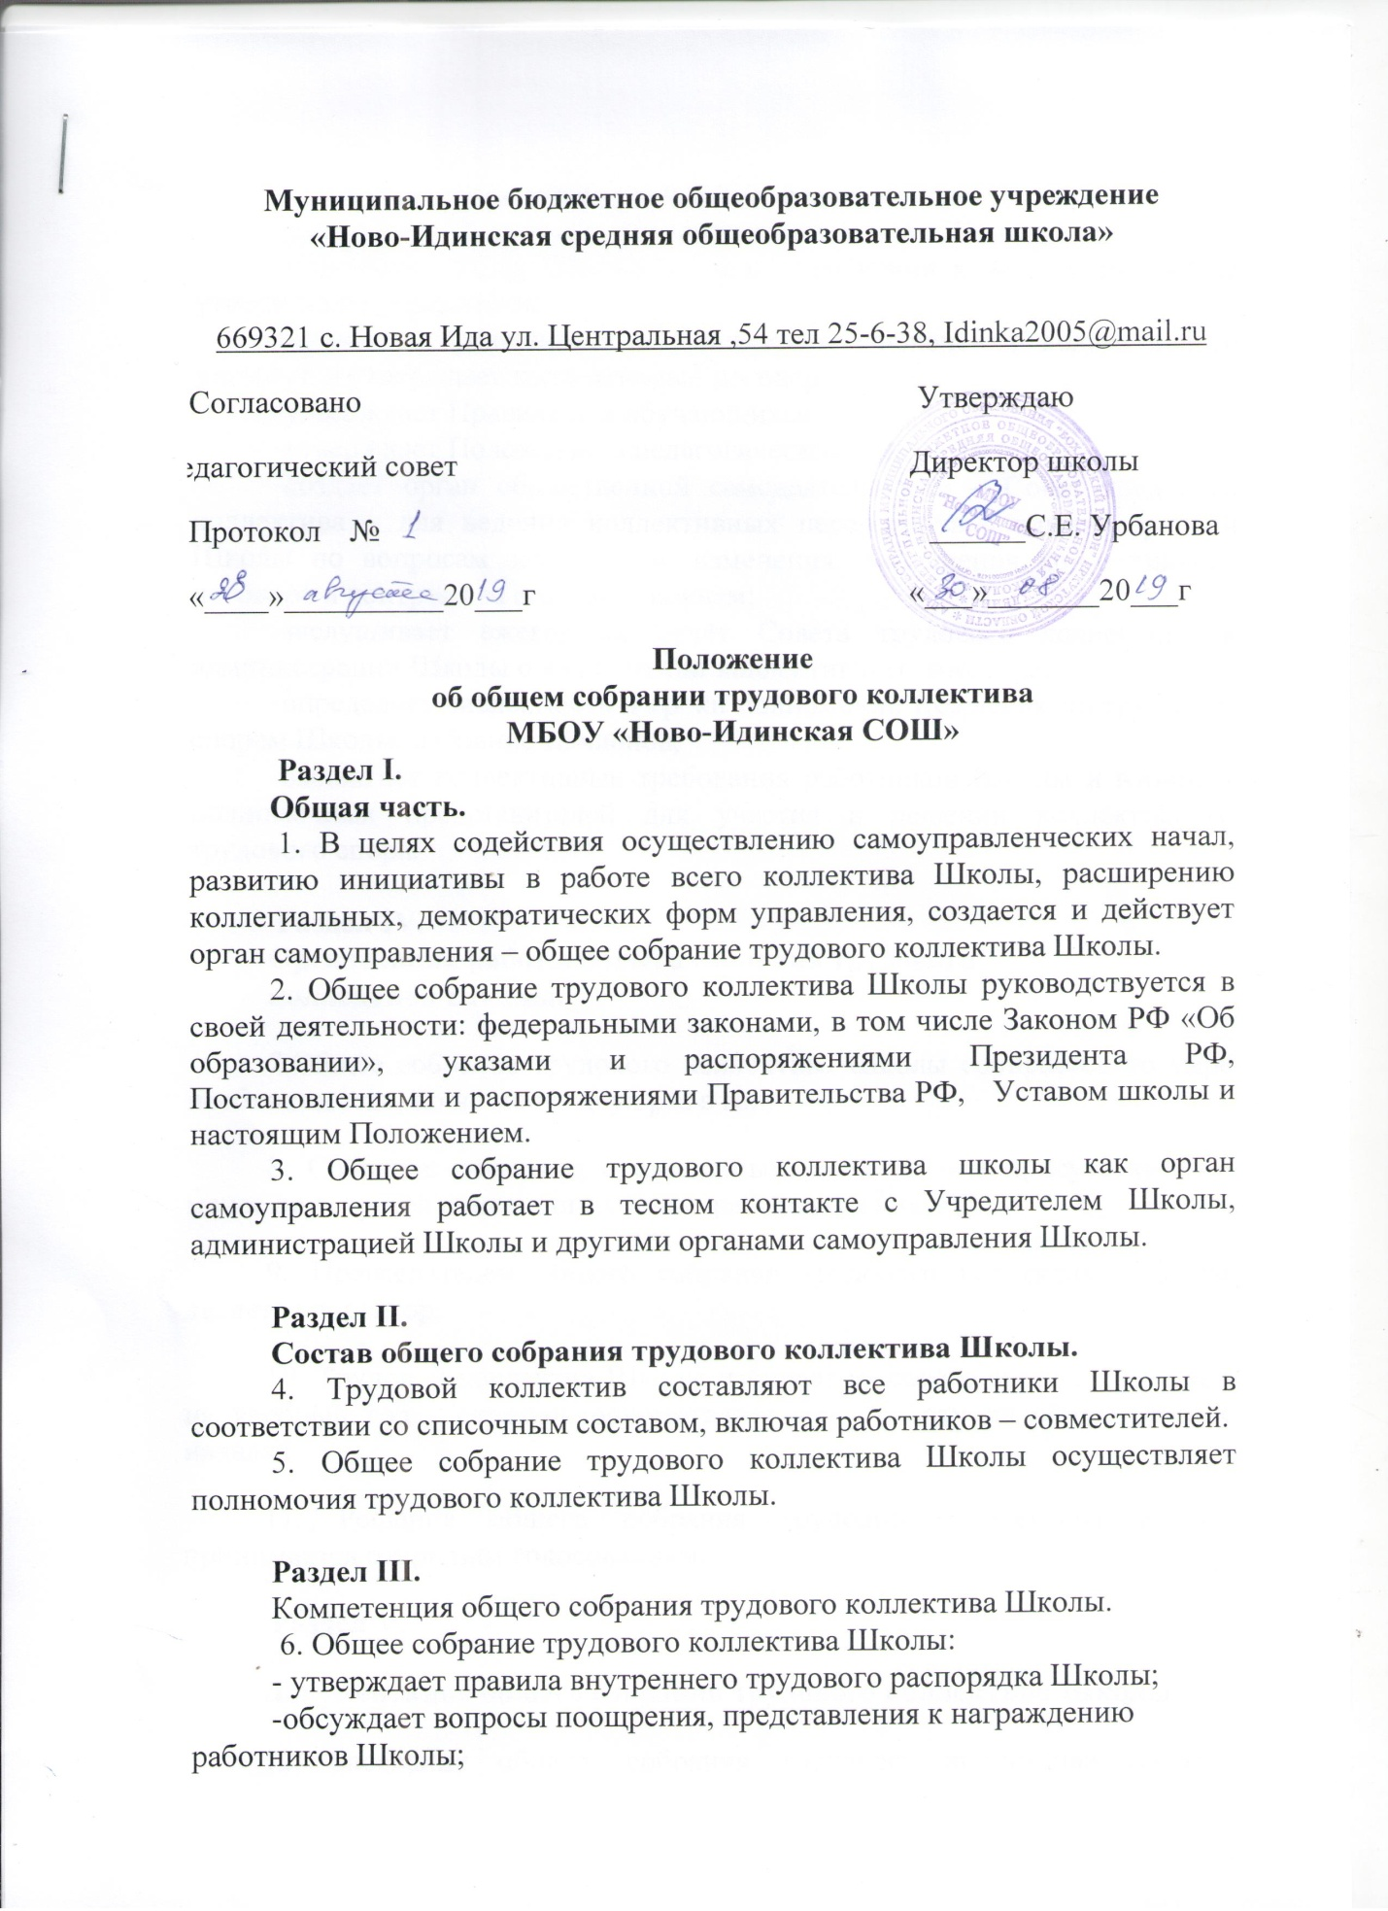
-вносит предложения по улучшению деятельности Школы;
-утверждает Положение об управляющем совете Школы;
-принимает Устав Школы, а также изменения к нему и вносит на утверждение учредителю;
-принимает решение о необходимости заключения коллективного договора и утверждает коллективный договор;
-утверждает Правила для обучающихся;
-утверждает Положение о педагогическом совете Школы;
-создаёт орган общественной самодеятельности – Совет трудового коллектива – для ведения коллективных переговоров с администрацией Школы по вопросам заключения, изменения, дополнения коллективного договора и контроля за его выполнением;
-заслушивает ежегодный отчёт Совета трудового коллектива и администрации Школы о выполнении коллективного договора;
-определяет численность и сроки полномочий Комиссии по трудовым спорам Школы, избрание её членов;
-выдвигает коллективные требования работников Школы и избирает полномочных представителей для участия в решении коллективного трудового спора.

Раздел IV.
Организация работы общего собрания трудового
коллектива Школы.
7.Общее собрание трудового коллектива Школы собирается по мере необходимости, но не менее двух раз в год.
8. Собрание считается правомочным, если на нем присутствует не менее двух третей списочного состава работников Школы.
9. Председателем общего собрания трудового коллектива Школы является директор.
10. Трудовой коллектив Школы избирает из своего состава секретаря на учебный год. Секретарь осуществляет свою работу на общественных началах
11. Решение общего собрания трудового коллектива школы принимается открытым голосованием.
Раздел V.
Документация общего собрания трудового коллектива Школы.
12. Заседания общего собрания трудового коллектива Школы оформляются протокольно. В книге протоколов фиксируется ход обсуждения вопросов, выносимых на повестку дня, предложения и замечания членов трудового коллектива.
13. Протоколы нумеруются от начала учебного года, подписываются председателем и секретарем.
14. Книга протоколов общего собрания трудового коллектива Школы нумеруется постранично, прошнуровывается, скрепляется подписью директора и печатью Школы, хранится в соответствии с номенклатурой дел Школы.

